Информатика, 10 класс, информационно-технологический профиль

**ДЕМО-ВАРИАНТ**

1. Для кодирования некоторой последовательности, состоящей из букв А, Б, В, Г, Д, Е, Ж решили использовать неравномерный двоичный код, удовлетворяющий условию Фано. Для букв А, Б, В, Г использовали соответственно кодовые слова 00, 01, 100, 101. Укажите кратчайшее возможное кодовое слово для буквы Д, при котором код будет допускать однозначное декодирование. Если таких кодов несколько, укажите код с наименьшим числовым значением.
2. Сколько нулей в двоичной записи десятичного числа 497?
3. Сколько секунд потребуется модему, передающему сообщения со скоростью 28800 бит/с, чтобы передать растровое изображение размером 800 x 600 пикселей, при условии, что в палитре 224 цветов?
4. Все 4-буквенные слова, составленные из букв М, А, Р, Т, записаны в алфавитном порядке. Вот начало списка:

1. АААА

2. АААМ

3. АААР

4. АААТ

……

Запишите слово, которое стоит на 250-м месте от начала списка.

1. Для регистрации на сайте некоторой страны пользователю необходимо придумать пароль длиной ровно 11 символов. В пароле можно использовать десятичные цифры и 12 различных символов местного алфавита, причем все буквы используются в двух начертаниях – строчные и прописные. Каждый символ кодируется одинаковым и минимально возможным количеством бит, а каждый пароль – одинаковым и минимально возможным целым количеством байт. Определите объем памяти в байтах, необходимый для хранения 60 паролей.
2. Сколько единиц в двоичной записи числа 81023 + 21024 – 3?
3. На рисунке – схема дорог, связывающих города А, Б, В, Г, Д, Е, Ж, З, И. По каждой дороге можно двигаться только в одном направлении, указанном стрелкой. Сколько существует различных путей из города А в город И?

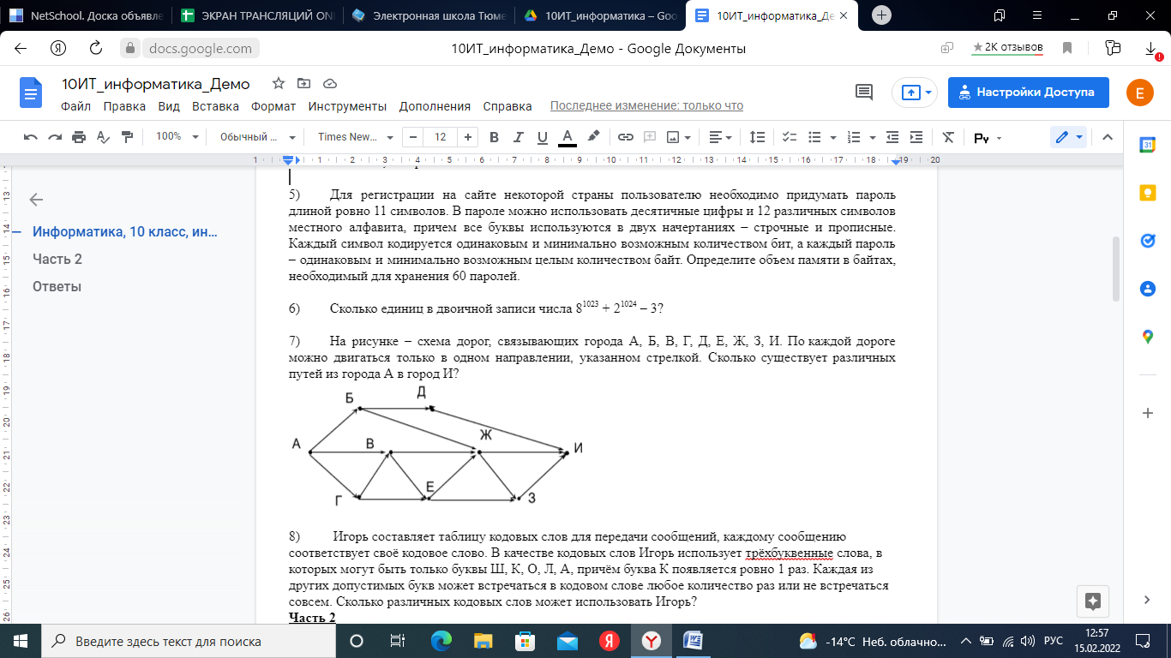

8) Игорь составляет таблицу кодовых слов для передачи сообщений, каждому сообщению соответствует своё кодовое слово. В качестве кодовых слов Игорь использует трёхбуквенные слова, в которых могут быть только буквы Ш, К, О, Л, А, причём буква К появляется ровно 1 раз. Каждая из других допустимых букв может встречаться в кодовом слове любое количество раз или не встречаться совсем. Сколько различных кодовых слов может использовать Игорь?

9) Рассматривается множество целых чисел, принадлежащих числовому отрезку [1016; 7937], которые делятся на 3 и не делятся на 7, 17, 19, 27. Напишите программу, которая на данном числовом отрезке находит количество таких чисел и максимальное из них.

10) Логическая функция *F* задаётся выражением *x* ∧ (*z* ∧ ¬*w* ∨ *y* ∧¬*w* ∨ *y* ∧ ¬*z*). На рисунке приведён фрагмент таблицы истинности функции *F*, содержащий все наборы аргументов, при которых функция *F* истинна. Определите, какому столбцу таблицы истинности функции *F* соответствует каждая из переменных *x*, *y*, *z, w.*

|  |  |  |  |  |
| --- | --- | --- | --- | --- |
| ? | ? | ? | ? | F |
| 0 | 1 | 1 | 0 | 1 |
| 1 | 0 | 1 | 0 | 1 |
| 1 | 0 | 1 | 1 | 1 |
| 1 | 1 | 1 | 0 | 1 |

В ответе напишите буквы *x*, *y*, *z*, *w* в том порядке, в котором идут соответствующие им столбцы

|  |  |  |  |  |  |  |  |  |
| --- | --- | --- | --- | --- | --- | --- | --- | --- |
| **1** | **2** | **3** | **4** | **5** | **6** | **7** | **8** | **10** |
| 110 | 3 | 400 | ТТРA | 540 | 1024 | 16 | 48 | yzxw |

**Ответы**

|  |
| --- |
| **Задание 9** |
| **var count, n, maxGood: integer;**  **begin**  **count:= 0;**  **maxGood:= 0;**  **for n:=1016 to 7937 do**  **if (n mod 3 = 0) and (n mod 7 <> 0) and**  **(n mod 17 <> 0) and (n mod 19 <> 0) and**  **(n mod 27 <> 0) then begin**  **maxGood:= n;**  **count := count + 1**  **end;**  **writeln(count, ' ', maxGood)**  **end.** |